Útulný domov krok za krokem:
Praktická příručka pro každý domov
Chystáte stavbu nebo renovaci svého bydlení? Nevíte odkud začít a nechcete udělat zbytečné chyby? Knižní novinka od interiérové návrhářky Ivy Šmídové – Útulný domov krok za krokem vám pomůže vytvořit to pravé „doma“ od plánů až po finální dekorace tak aby vyhovoval vaší osobnosti i životnímu stylu. Křest knihy proběhne 8. 11. od 17:00 v kavárně knihkupectví Luxor na Hlavním nádraží.
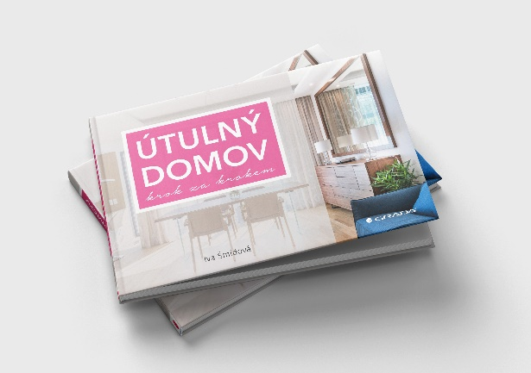
S pokorou, trpělivostí a hlavně systematicky
„Pamatujte, každý krok je pro celkový výsledek důležitý a všechno souvisí se vším,“ varuje v úvodu knihy Iva Šmídová a rovnou si připravuje argumenty a řešení k jednotlivým problémům a překážkám. Drobnými cvičeními a analýzami dokáže čtenáře odradit od častých chyb, snadno připravit plán projektu včetně časové náročnosti i rozpočtu.
Jak na rozpočet v době inflace?
Investované peníze řeší každý člověk. Od stavebních prací po drobné dekorace. Autorka v knize vyvrací jeden z mýtů, že drobné dokončovací prvky a práce jsou v rozpočtu marginální položkou. Fotografie, jejich rámování a tisk, doplňky jako zarážky do dveří, hmoždinky, šroubky, žárovky, textilní dekorace, svíčky a další drobnosti se mohou vyšplhat do tisíců. Praktickým nástrojem, jak udržet náklady na uzdě, a přesto domov dokončit se vším všudy je Excel či jeho online free varianta Google sheet. „Rozpočet vám bude sloužit i jako seznam všech prací a zařizovacích předmětů,“ dodává Iva Šmídová. Co dokáže s budgetem inflace? Návrhářka s mnoha lety zkušeností radí, že „není čas otálet. Podle mých zkušeností se rostoucí ceny materiálů mohou zase snížit, u některých položek i na původní hladinu před Pandemií, ale hodnota práce se bude zvyšovat i nadále.“

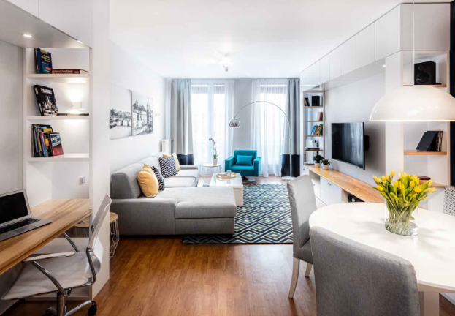
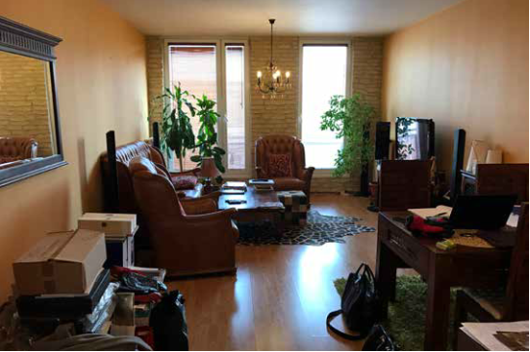

Třináct kapitol teoretických pouček i praktických rad doplňují velkoformátové fotografie proměn z praxe. Čtenář tak získá ihned představu, jak fungují.
Technické informace: 192 stran, formát 235×163 mm, cena 499 Kč

Křest knihy Útulný domov krok za krokem proběhne v úterý 8. 11. od 17:00 v kavárně knihkupectví Luxor na Hlavním nádraží. Kmotry bude trojlístek profíků z oblasti bytového designu: redaktorka časopisu Bydlení – Mgr. Lucie Martínková, zakladatel Aplikované psychologie architektury – Karel Smejkal, Ph.D., Intl. Assoc. AIA a influencerka známá pod přezdívkou Bydlíme v sadu – Petra Holubová. Ikonickou píseň Dáme si do bytu zazpívají v duetu muzikálový herec Jakub Mauer a Dagmar Hladíková. Těšit se můžete také na malé občerstvení.

O autorce:
Iva Šmídová Jako návrhářka interiérů pracuje od roku 2009, ale design v různých podobách ji provází už od studií textilního výtvarnictví. V roce 2005 absolvovala v Londýně kurz Home Stagingu u tehdy slavné Ann Maurice, hvězdy anglického pořadu House Doctor. Díky němu začala sbírat zkušenosti v oboru. Iva je zastáncem rčení, že každý interiér může být funkční a krásný bez ohledu na výši rozpočtu. Z toho důvodu založila projekt Bydli lépe, ve kterém pomocí webinářů, kurzů a blogových článků pomáhá klientům realizovat domovy snů v každé cenové kategorii.
Více informací o aktivitách autorky najdete na jejích webových stránkách ivasmidova.cz
O knize řekli:
Knížka spolehlivě pomůže všem, kteří si chtějí zařídit hezký interiér, jenž bude také odpovídat ověřeným ergonomickým pravidlům, která se starají o komfortní bydlení. Zároveň si troufám tvrdit, že by se kniha mohla stát skvělou učebnicí pro začínající interiérové designéry.
- Mgr. Lucie Martínková, redaktorka časopisu Bydlení
Kniha je pro mě úžasným zjevením, které jen potvrzuje moje mnohaleté vnímání autorky jako odborníka. Profesionální publikace přehledně shrnující orientaci, poradenství a zkušenosti v interiérovém designu, která nejenže dlouhodobě chyběla na našem trhu, ale která by se mohla směle zařadit mezi výukové materiály pro střední a vysoké školy s interiérovým zaměřením.
- Karel Smejkal, Ph.D., Intl. Assoc. AIA, zakladatel Aplikované psychologie architektury

K dispozici na vyžádání:
- PDF knihy
- recenzní výtisky
- hi-res obálka
- ukázky

Kontaktní údaje:
Štěpánka Mrázková
Nakladatelský dům GRADA
U Průhonu 22, 170 00 Praha 7
mrazkova@grada.cz, 603 977 054
www.grada.cz

